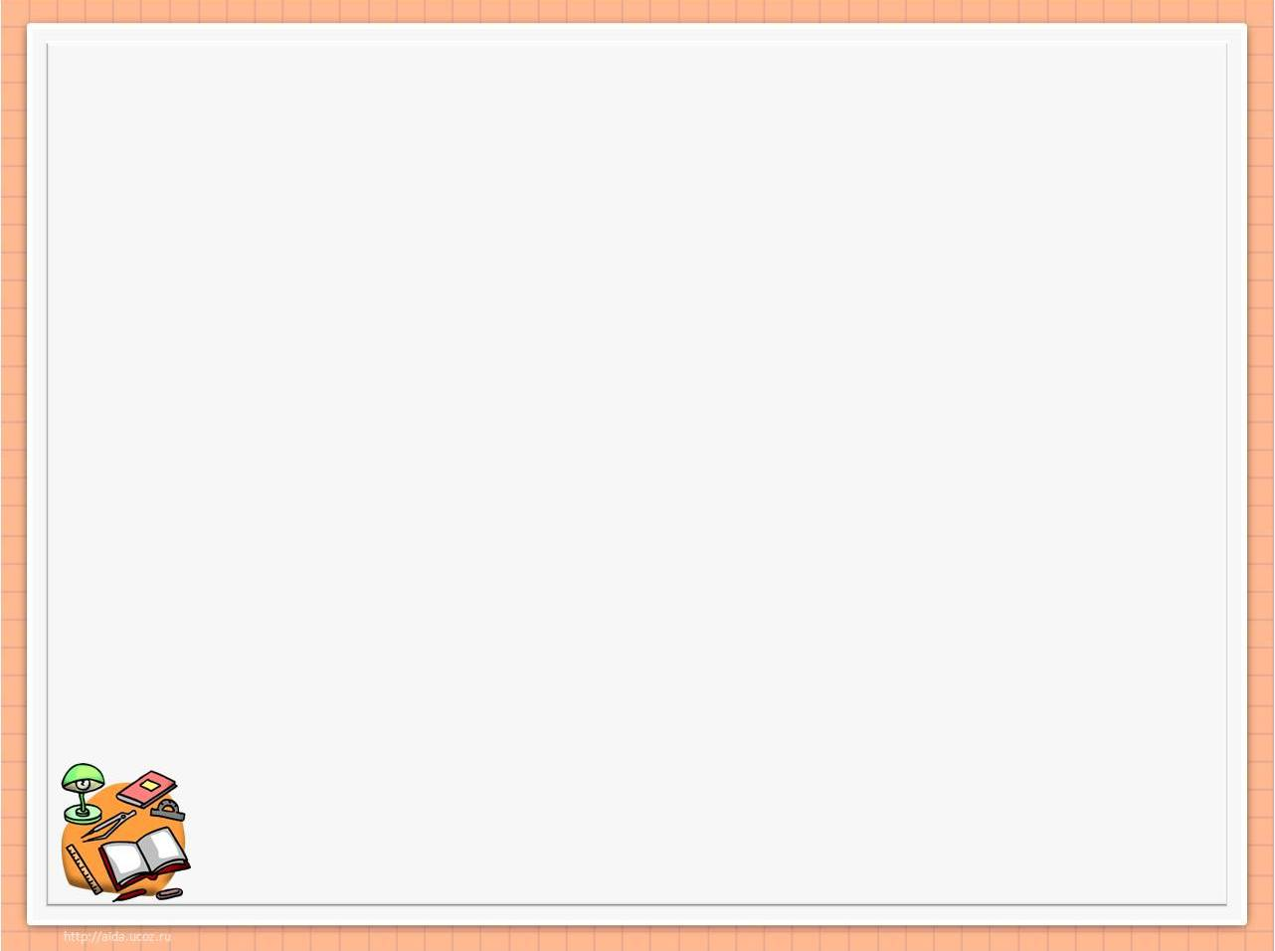

**Дариночка, поздравляем с Днем рождения!**

**Твой 1 класс, март 2015 г.**

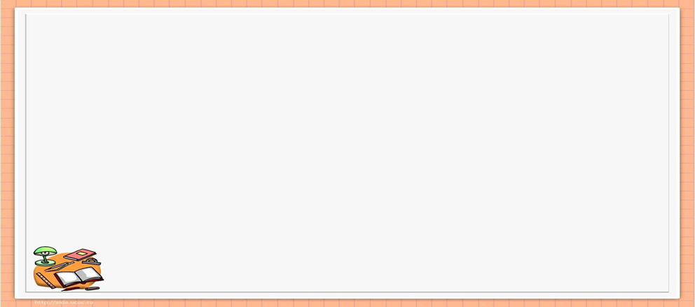

**Дариночка, поздравляем с Днем рождения!**

**Твой 1 класс, март 2015 г.**



**Дариночка, поздравляем с Днем рождения!**

**Твой 1 класс, март 2015 г.**